I Karta aktywności fizycznej ucznia
TYDZIEŃ PIERWSZY -Data rozpoczęcia 02.11.2020 – Data zakończenia 06.11.2020
Ćwiczenie | 1.Pompki  ilosć powtórzeń | 2.Brzuszki  ilość powtórzeń | 3.Planki(deska)  ilość serii/czas | 4.Przysiady  ilość powtórzeń | 5.Skakanka lub przeskoki przez np. pudełko  czas lub ilość powtórzeń | Rozgrzewka 10min.
……………………………………………..  Imię i nazwisko  Klasa…………. | 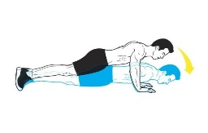 | 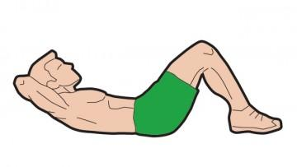 | 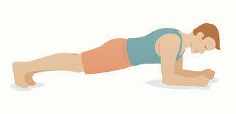 | 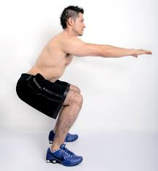 | 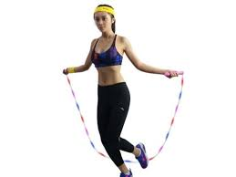 | Zaznaczamy X w dniu ćwiczenia jeśli wykonaliśmy  rozgrzewkę
Poniedziałek

Wtorek

Środa

Czwartek

Piątek

Dodatkowa aktywność fizyczna
opisz krótko jaka
INSTRUKCJA
Ćwiczymy minimum 4 dni w tygodniu choć zachęcam do codziennej aktywności. Wiemy wszyscy ,jak ważna jest odpowiednia dawka ruchu w waszym wieku.

- Z pierwszych 5 ćwiczeń postarajmy się zrealizować minimum 3 przy każdej lekcji ,
- 10 minut rozgrzewki ogólnorozwojowej, którą doskonale potraficie przeprowadzić,
- Dodatkowo jeśli wykonacie jakąś inna aktywność fizyczną wpiszcie ją w ostatnią rubrykę na dole tabelki
1.pompki -filmik instruktażowy https://www.youtube.com/watch?v=_Au-OGr8iqU
2.brzuszki -filmik instruktażowy https://www.youtube.com/watch?v=iYu4bVkpUM0
3.plank-filmik instruktażowy https://www.youtube.com/watch?v=Rhq4govSpAg
4.przysiad -filmik instruktażowy https://www.youtube.com/watch?v=UxWyPQ89zO8
5.skakanka -filmik instruktażowy https://www.youtube.com/watch?v=iWjLIKmkvNI
Jak można zdobyć ocenę?
Ocenę bardzo dobrą otrzymujecie za odesłanie wypełnionej karty aktywności. Ocenę celującą dostajecie za odesłanie karty oraz udokumentowanie (krótki filmik do 20 s. lub zdjęcia –co najmniej 5 innej ciekawej formy aktywności, którą mi prześlecie. Oczywiście za brak kart aktywności nie dostajecie ocen negatywnych. Mam tylko nadzieje, że uda mi się zainspirować Was do ćwiczenia. Wiem jak wiele pracy macie z innymi przedmiotami .Wykorzystajcie tą kartę również do monitorowania waszej formy.
Pamiętajmy , że w zdrowym ciele zdrowy duch.
Pozdrawiam Damian Chudzikiewicz

